100年度病人安全週活動
- 活動目的
一、營造『病人安全我會應』之氛圍，促進與民眾之溝通與強化夥伴關係
二、營造『病人安全人人有責』之氛圍，提升同仁對於病人安全之重視
活動口號：病人安全我會「應」
延伸3「應」如下：
響應：響應病人安全活動。
回應：回應醫護人員的問題（包括為辨識身分所問的問題）。
反應：主動反應自己或家人的特殊健康狀況、可能造成自己或他人就醫不安全的疑問或建議。
参、活動主題
以病人為對象進行活動規劃，活動主題如下列：

˙系列一：病人安全八大目標海報展
˙系列二：病人安全講座
˙系列三：『病人安全我會應』與著色活動
˙系列四：病人安全有獎徵答活動
˙系列五：安心看病五撇步與病人安全我會應

INCLUDEPICTURE "http://www.patientsafety.doh.gov.tw/patientsafety2011/下載區.files/背景帆布.jpg" \* MERGEFORMATINET INCLUDEPICTURE "http://www.patientsafety.doh.gov.tw/patientsafety2011/下載區.files/背景帆布.jpg" \* MERGEFORMATINET 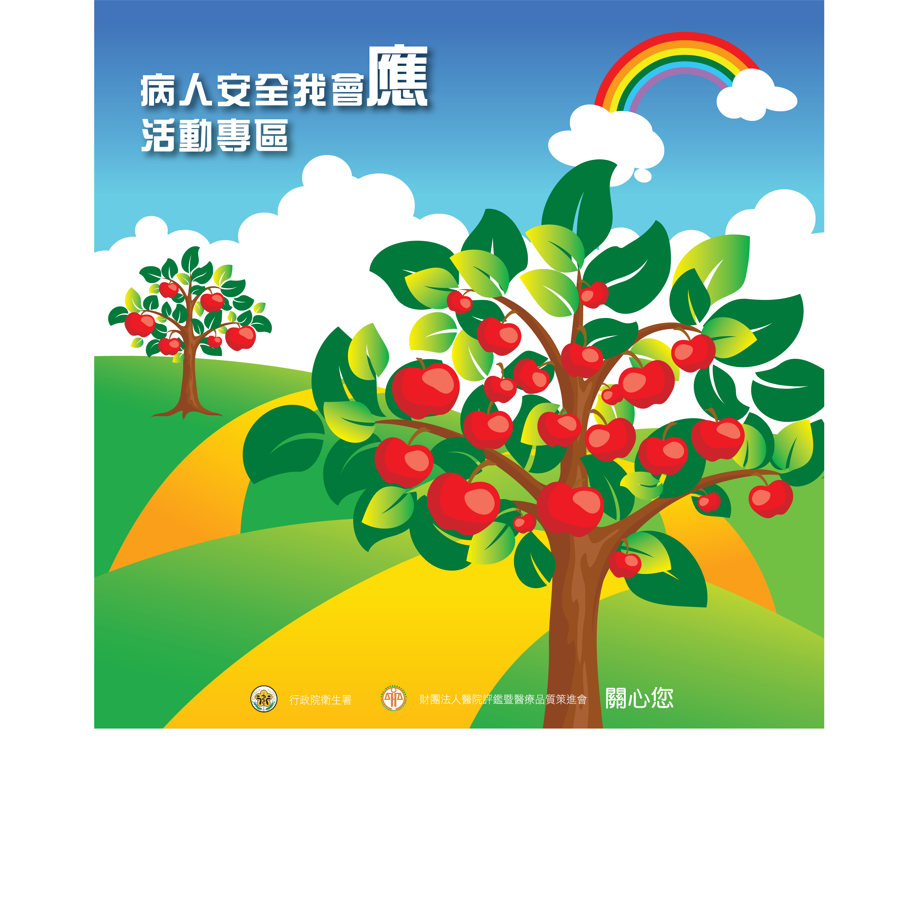 INCLUDEPICTURE "http://www.patientsafety.doh.gov.tw/patientsafety2011/下載區.files/心寶立牌.jpg" \* MERGEFORMATINET INCLUDEPICTURE "http://www.patientsafety.doh.gov.tw/patientsafety2011/下載區.files/心寶立牌.jpg" \* MERGEFORMATINET 
叁、個系列活動規劃：
一、以病人為對象（細部規劃書如附件）
序 | 活動主題 | 活動時間 | 活動規劃（摘要） | 地點
1 | 病人安全八大目標海報展 | 1/1-12/31 | - 讓病人及門診民眾對病人安全八大目標更進一步認識  - 以衛生局.醫策會提供及病安委員會製作海報方式，以病人安全八大目標為主題  - 提升用藥安全  - 鼓勵異常事件通報  - 提升醫療照護人員間溝通的有效性  - 鼓勵病人及家屬參與病人工作  - 落實感染控制  - 預防病人跌倒及降低傷害程度  - 加強醫院火災預防與因應 | 餐廳活動區
二 | 病人安全講座 | 10/25  11/21  11/22  11/23  11/24  11/25 | 1.防震演習  2.火災了！怎麼辦??-關孝立主講  3.預防跌倒，人人有責-劉佳樺護理師主講  3.用藥安全-蕭文平藥師主講  4.手部衛生重要性-蔣慶菊感控護理師  5.流行性感冒介紹-林永昌醫師 | 餐廳活動區
三 | 『病人安全我會應』與著色活動 | 11/21 | 1.11/22著色活動  （1）以『病人安全我會應』黑底稿，請病人參與著色。  （2）院方提供彩色筆進行著色  （3）圖畫紙完成後，由工作人員評分後展出作品，分出前三名，參加者均有參加獎。
四 | 病人安全有獎徵答活動 | 11/21-11/25 | 1.以病人安全為主要，設計十道有獎徵答題目。
五 | 安心看病五撇步與病人安全我會應 | 10/1-12/31 | - 對象:門診及住院病人  - 張貼響應」、「回應」、「反應」宣導海報  3.邀請病人簽卡，認識就醫過程、能「響應」、「回應」、「反應」，就能更平安。  4.參加民眾填寫響應卡回服務台及批價櫃檯之蘋果樹，並領取獎品。  - 候診區播放宣導短片與每天早上播放宣導CD

